DIARIO EL TELÉGRAFO
LA EXDIRIGENTE FUE AGREDIDA EN REDES SOCIALES

La ciudadanía y el Gobierno se solidarizan con Mery Zamora
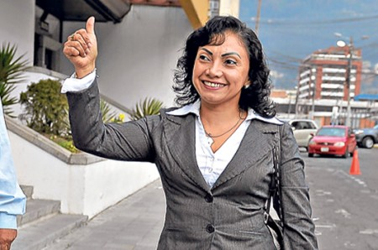
La expresidenta de la UNE, Mery Zamora, denunció que las imágenes que circulan en la redes sociales son un montaje para callarla. Foto: Archivo / El Telégrafo
Redacción Actualidad
La difusión en redes sociales de imágenes íntimas aparentemente de la dirigente del MPD, Mery Zamora, provocó el repudio de las autoridades de Gobierno y de la ciudadanía.
La también expresidenta de la UNE denunció a través de Twitter que se trata de montajes y responsabilizó al Gobierno del hecho.
Ayer, a través de un comunicado de la Secretaría Nacional de Comunicación, el Gobierno expresó su solidaridad a Zamora y rechazó categóricamente la “bajeza” perpetrada en su contra. La militante del MPD enfrenta un proceso judicial por su participación en el 30S.
“Más allá de su posición política respecto al Gobierno, la señora Zamora es una ciudadana, mujer, madre y maestra, y como tal es merecedora del respeto que se le debe a todo ser humano”, reza el documento leído por el vocero de la Secom, Stefano Iannuzzelli.
“El uso de la clandestinidad y el anonimato para desprestigiar la honra de las personas e inmiscuirse en la vida privada no debe ser tolerado por nadie”, dijo, e instó al sistema de justicia, en el marco de sus funciones, a esclarecer el hecho.

DIARIO EL UNIVERSO
Jueves, 19 de febrero, 2015 - 17h12

Mery Zamora recibe solidaridad de Gobierno por ataque anónimo en Twitter
Quito
El Gobierno se unió a centenares de mensajes de solidaridad que recibió desde ayer la exdirigente de la Unión Nacional de Educadores (UNE) y actual subdirectora del Movimiento Unidad Popular, Mery Zamora, quien fue víctima de un ataque anónimo en la red social Twitter con la publicación de supuestas fotografías íntimas.
Este movimiento político calificó las fotografías como un "ataque cobarde" en contra de Zamora, quien en una entrevista con Rayuela Radio no descartó el inicio de acciones penales en contra de los responsables de circular las imágenes.
"Evidentemente son montajes las fotografías íntimas que circulan, pero no podemos probar quién es el autor, pero para la opinión pública está claro a quien le conviene intentar terminar con la imagen de Mery Zamora; hay coincidencias respecto a una campaña sistemática: sabatina tras sabatina, cadenas nacionales, juicios en los cuales se ha pretendido convertir a una maestra en una terrorista", se lamentó Geovanni Atarihuana, director de Unidad Popular. El dirigente anunció que en la segunda semana de marzo presentarán una denuncia ante la Comisión Interamericana de Derechos Humanos (CIDH) por la persecución política a su compañera, en la que incluirán información sobre los montajes fotográficos.
Zamora enfrenta un proceso en la Corte Constitucional que acogió un pedido de la Fiscalía para que se revise la sentencia que la absolvió de un delito de sabotaje y terrorismo que inicialmente la condenó a 8 años de reclusión relacionado con la revuelta policial del 30 de septiembre del 2010.
El dictamen de la Corte Constitucional está pendiente y la última diligencia, realizada la semana pasada, fue la audiencia pública en la que participaron el fiscal General Galo Chiriboga y la defensa de Zamora.
El Gobierno, a través de un comunicado, leído hoy por un funcionario de la Secretaría de Comunicación (Secom), rechazó "categóricamente la bajeza perpetrada contra Mery Zamora" e instó a que las instituciones de justicia "esclarezcan este burdo hecho".
Los responsables de difundir las imágenes responden a las cuentas de @matarabaty @anonymusgye que fueron eliminadas pasado el mediodía de este jueves. La segunda fue creada apenas hace 7 días y en la mayoría de sus tuits atacaba a otra cuenta de Twitter @CrudoEcuador, considerada como crítica del régimen del presidente Rafael Correa, y que esta tarde también denunció haber recibido amenazas e intimidación para el administrador y su familia.

